颠覆度

颠覆度是否可以有效度量科技成果性质？
Lingfei Wu, Dashun Wang & James A. Evans团队于2019年在Nature上发表论文Large teams develop and small teams disrupt science and technology，提出用颠覆度（Disruption）量化科技成果性质的概念。颠覆度通过引用关系计算，取值范围从-1（发展）到1（颠覆）。颠覆度低的研究是早期成果的发展，通常与先前的研究被同时引用；-颠覆度高的研究是对已有成果的颠覆，通常会被单独引用。

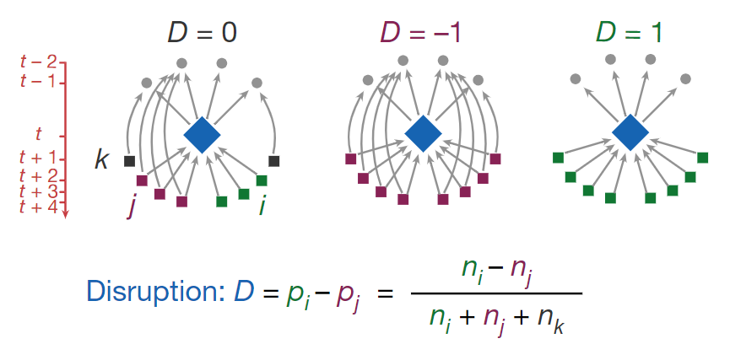
图表 1 颠覆度计算方法

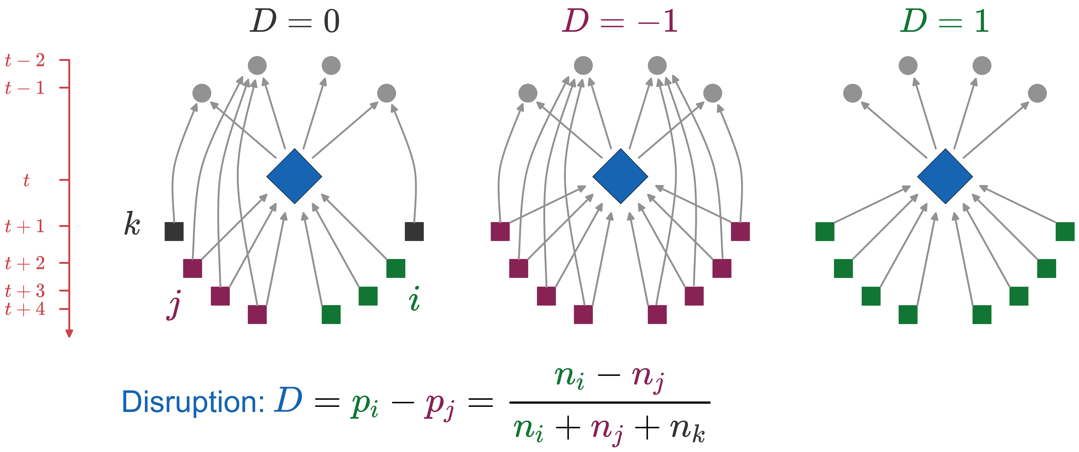
图表 2 颠覆度计算方法（高清复刻版）
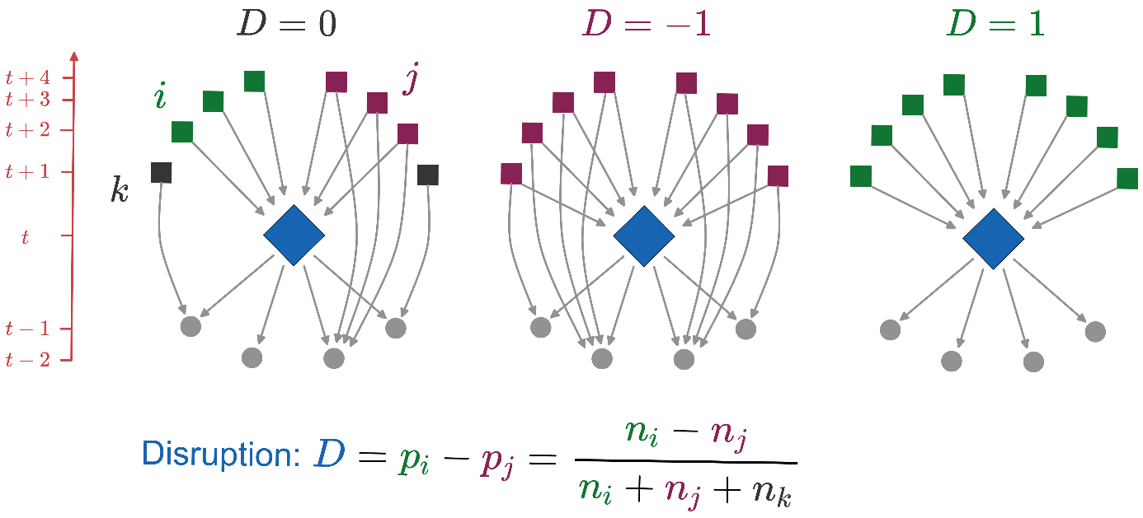
图表 3 颠覆度计算方法（高清上下翻转版）

一篇论文（蓝色方块）、它的参考文献（灰色圆圈）以及后来的论文（矩形）所构成的引文网络。后来的论文有3种可能：只引用中心论文（i）；只引用参考文献（k）；同时引用中心论文和参考文献（j）。

我们通过三组数据，即高引文章，《维基百科》收录论文，和颠覆度头部论文互相取交集的方法，试图验证指标的参考意义。因为参考文献作为单独章节出现的时间大概在1960年之后，同时近10年的文章引用还没有被完全累计，基于数据稳定性的考虑，我们选取的时间段为1965-2010年的论文数据。在为论文使用颠覆度排名时，考虑到颠覆度的计算可能导致小规模引用关系不稳定的文章出现极端值1，我们过滤掉了D=1的文章，使比较和分析具有意义。

首先，引用数是三组数据中最易理解且令人信服的指标，一篇文章的被引次数越高，说明文章的影响力越大，所以我们用高引文章作为参照数据，分别与维基论文和颠覆度论文相交，交集越大，说明指标越能反映科创影响力；交集越小，说明指标越不适用。我们对被引次数排名前5%，10%和20%的文章分别做了交集比对分析，结果在高引文章的三个头部取值区间，维基收录的80万篇论文与颠覆度头部80万篇论文相比，都展示了压倒性的优势。
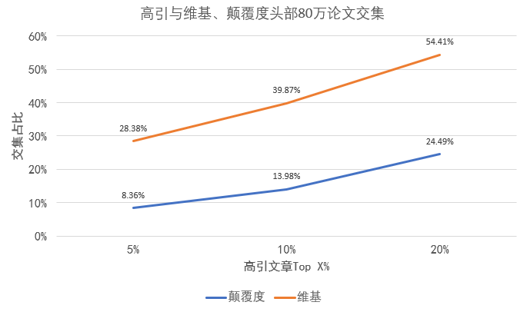
图表 4 高引与维基、颠覆度头部80万论文交集

维基相对于颠覆度的合理性优势，在越头部的高引论文中，越能得以体现。当与最头部的5%的高引文章相交时，占维基共80万篇文章数量的近28.38%，占颠覆度前80万篇的8.36%，维基的交集占比是颠覆度的接近3.5倍。被引次数最高的前5%论文共约200万篇，这些高引论文在维基80万篇中找到23万篇，也就是有11%的高引头部5%文章可以被维基收录的80万篇文章解释。同样方法，前5%高引与颠覆度头部前80万相交得到6.7万篇文章，占高引数量的3.2%。
为避免80万（D=0.2）论文集缺少颠覆度头部代表性的情况，我们也对颠覆度头部取了5%（D=0.04593，约219万篇），10%（D=0.01119，约438万篇）和20%（D=0.0014164，约875万篇）不同阈值进行分析。对于高引头部5%的文章，颠覆度头部5%的交集占比是1.62%，颠覆度头部10%的交集占比是2.59%，颠覆度头部20%的交集占比是4.08%，也就是随着颠覆度头部的标准逐渐放宽，交集占比呈现了小于倍数线性的增长，所以高引交集过小的情况并没有由于颠覆度头部论文集的扩大得以改善。同时，高引文章的标准也在不断放宽（头部5%，10%，20%），但这不仅没有带来交集的显著扩大，反而因为高引文章越来越多分母扩大，交集占比开始减小。基于以上，颠覆度与高引论文间的相关性非常不显著，不如维基，且颠覆度的方法论对高引论文的解释力度会随着高引范围的扩大而越来越弱。即便是同时扩大高引文章和颠覆度头部的取值范围（图中虚线所示），交集比例增长的速度也远不及条件放宽的速度。
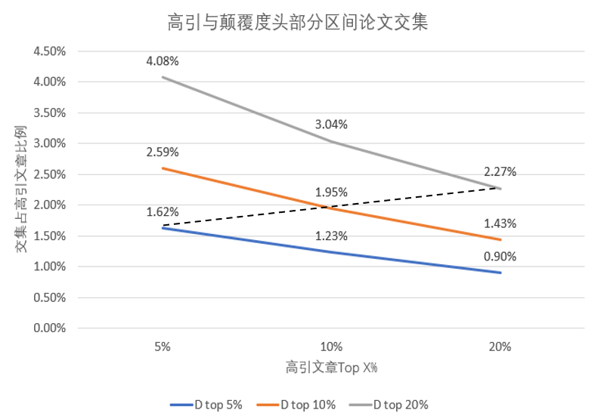
图表 5 高引与颠覆度头部分区间论文交集

之后，我们使用《维基百科》收录论文与颠覆度头部论文取交集的方法，二次验证颠覆度是否反映了科技成果无偏的创新影响力。这个方法论的基本假设，是行业内有突破性影响力的文章总体来说会被维基收录。为验证基本假设的成立，也就是维基大体收录了对行业有重要影响力的科创成果，我们也采用同样方法，比对维基收录约80万篇论文和被引次数最高的前80万篇的论文，交集是137,012篇论文，占比17%；配合前文的工作结果，即被引前5%文章占维基80万中的28.38%。此外，定性地看，维基百科是一个内容自由的开源协作计划，其目标是建立一个完整、准确且中立的百科全书，所以人类最重要的知识成果会被维基收录；而颠覆度的验证是20位专家共同评审，结果是100%认同最具颠覆性的文章。维基的开源性质决定了数据量更全更公允，明显优于颠覆度的小样本人工验证方法。
在基本假设成立的前提下，维基80万和颠覆度头部（去掉极端值D=1）80万文章取交集得到22,373篇论文，占比2.77%%。与上文颠覆度和高引论文相比对的走势相似，颠覆度头部论文集的扩大无法带来与维基交集的快速增长，头部5%文章占维基文章中的4.15%，头部20%文章占13.55%，头部标准放宽的结果是交集增长率的不断减缓。综合来看，数据反映颠覆度高与创新影响力大之间的相关性并不强。
颠覆度头部 | 交集占维基文章比例
D top 5% | 4.15%
D top 10% | 7.71%
D top 20% | 13.55%
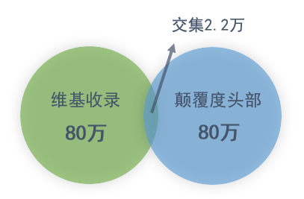

图表 6 维基收录与颠覆度头部的论文交集

以上取交集的定量方法证明了颠覆度对衡量科技成果性质并不十分有效，接下来本文将举例讨论颠覆度有失偏颇的部分情况。哥德尔在1931年的文章"Über formal unentscheidbare Sätze der Principia Mathematica und verwandter Systeme, I. "中发表了不完备性定理，奠定了计算机科学和人工智能理论的基础，这篇对20世纪科学和哲学产生巨大影响的文章，颠覆度是0.71。Stephen Cook在1971年发表文章"The Complexity of Theorem Proving Procedures"，提出了P vs NP的问题，是当今计算机科学和数学中最重要的问题。库克为此获得1982年图灵奖。然而用颠覆度计算，库克的这篇文章$D=\frac{i-j}{i+j+k}=\frac{4129-521}{4129+521+2467}=0.51$。分析来看，分子i-j，即单独引用库克文章和共同引用库克文章及库克所引文章的差值是不小的，创新力足够大；但一定程度上被分母中的大k值削弱了，也就是单独引用库克所引文章的数量较大，降低了库克这篇论文的颠覆度。颠覆度并不能对计算机理论一些标志性文章的解释力度不强，其原因可能是计算机理论是由一簇文章共同推动而形成了繁荣，所以这一簇文章同时被引的概率是不低的，这会导致分子i-k偏小；同时，也存在标志性创新所引文章的引用量（k）大的可能性，这会导致分母偏大，但无论图灵1936还是库克1971，单拿每篇都不能否认它巨大的创新影响力。另一方面，颠覆度由于没有考虑引用质量，会导致水平很一般的文章可能因为引用数量得到高估的D值，例如，通过设置条件D>0.5，引用>100，而引用此篇文章的文章平均D<0.1且引用量<50，可以找到非常多的结果，引用这些论文的文章基本无人关注，但这种情况难以通过D的计算方法得以反映。

通过定量的方法，我们观察到颠覆度与高引文章或维基收录文章的重合度微乎其微，可以推断类似以上情况不在少数，也就是在行业内有巨大科创影响的文章被颠覆度低估，或者一些水准一般的文章颠覆度却不低。总体来看，颠覆度不能准确无偏的体现科技成果创新影响力。

颠覆度相关工作总结
- MAG及颠覆度论文变化趋势

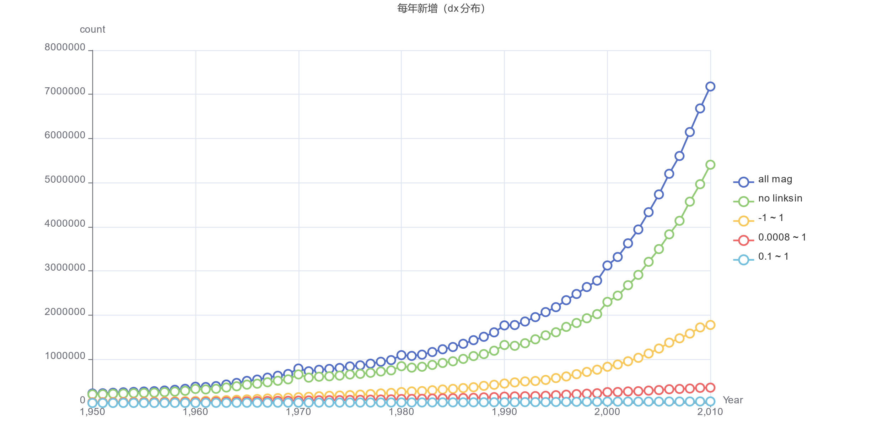
论文整体指数上升，颠覆度高的论文线性增长。

- 学科颠覆度

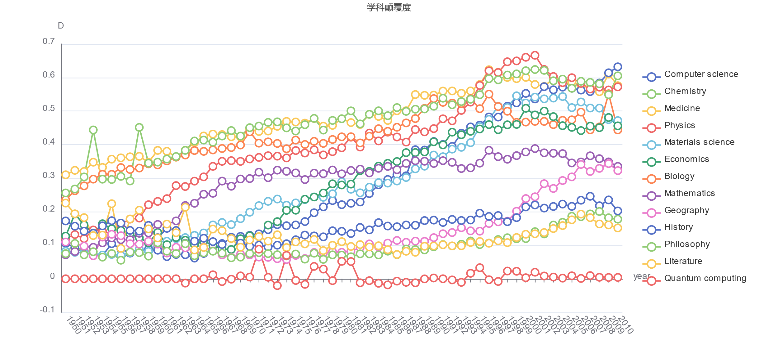
STEM学科颠覆度更高，整体在2000年左右达到巅峰。

- 专利颠覆度
白老师数据库专利总数 | 1.3亿
没有in，有out（i=j=0） | 23,888,398
有 in，没有 out（j=k=0） | 21,302,295
没有 in ，没有 out | 59,431,711
有in，有out（有颠覆度） | 2000万

  - 国家对比（不靠谱）
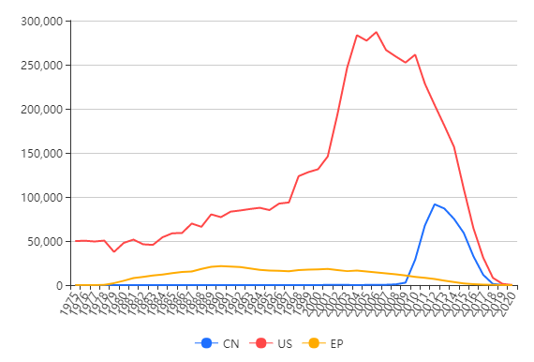
被引次数>6.2（平均）的发明专利数量
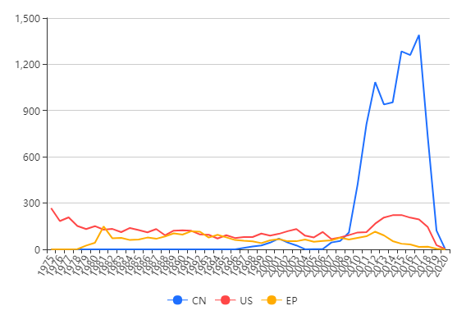
发明专利D Top 1%
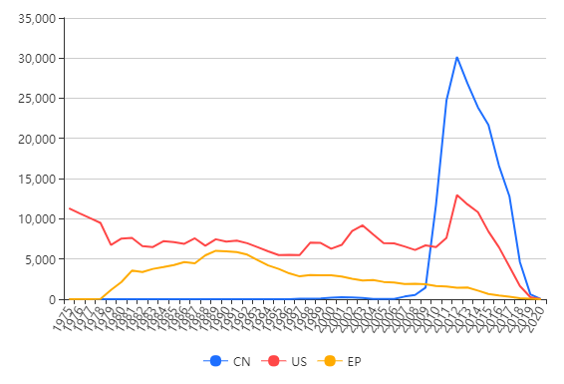
发明专利D Top 10%
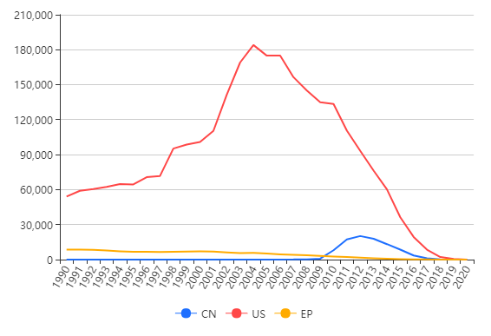
发明专利被引 Top20%
  - 维基与颠覆度
在数据库和维基提及的专利中，我们匹配到12,972个专利，与用Disruption算出的Top 12,972作比对（252,613 个专利D=1，所以理论上是Top25万），交集只有33个专利，占0.25%。
  - 重要专利
找了20个重要的专利，其中11/20被维基收录；20个专利全部在白老师数据库中（专利号略有差别）。9/20个专利有D，其中多数D<0.5。

颠覆度的与论文的影响力
我们计算了 MAG 中所有论文的颠覆度。又搜集了量子计算引用Top500的论文集合，人工比对颠覆度与论文实际影响力的一致性。被引量Top1 的论文是 Peter W. Shor 于1997发表的《Polynomial-Time Algorithms for Prime Factorization and Discrete Logarithms on a Quantum Computer》(1997)，其颠覆度只有 -0.0226，显然与影响力不符。我们找出了其中的引文关系(图表七)，又发现了 Peter W. Shor 发表与 1994 年的先驱论文《Algorithms for quantum computation: discrete logarithms and factoring》(1994)，这篇较早发表的文章经过计算，颠覆度D 值为 0.00636，也是一篇具有数千引用量的有影响力论文。
Peter W. Shor 于1994，1997年先后在量子计算领域的发表的两篇论文，前一篇是原创论文，后一篇偏向综述性质。两篇论文的共性是自身有不小的被引量, 也引用了巨大影响力的其他论文. 但是最终都没有高颠覆度, 值接近 0．在这里, 颠覆度不能区分原创和综述的科学贡献程度。
title | out | in | year | D | i | j | k | author
A method for obtaining digital signatures and public-key cryptosystems | 12 | 11673 | 1978 | 0.177507 | 7721 | 3952 | 9560 | "R. L. Rivest", "A. Shamir", "L. Adleman"
Teleporting an unknown quantum state via dual classical and Einstein-Podolsky-Rosen channels | 0 | 7689 | 1993 |  |  |  |  | "Charles H. Bennett", "Gilles Brassard", "Claude Crpeau", "Richard Jozsa", "Asher Peres", "William K. Wootters"
An Introduction to the Theory of Numbers | 0 | 7229 | 1939 |  |  |  |  | "G. H. Hardy", "E. M. Wright"
On Computable Numbers, with an Application to the Entscheidungsproblem | 1 | 5078 | 1937 | 0.686397 | 4406 | 672 | 362 | "A. M. Turing"
Quantum cryptography : Public key distribution and coin tossing | 0 | 4218 | 1984 |  |  |  |  | "C. H. Bennett"
Simulating physics with computers | 9 | 3686 | 1999 | 0.558448 | 3656 | 30 | 2807 | "Richard P. Feynman"
Algorithms for quantum computation: discrete logarithms and factoring | 29 | 3481 | 1994 | 0.00636 | 1844 | 1637 | 29066 | "P.W. Shor"
Quantum theory, the Church-Turing principle and the universal quantum computer | 9 | 2808 | 1985 | 0.114679 | 2538 | 270 | 16969 | "David Deutsch"
Fault tolerant quantum computation by anyons | 23 | 2565 | 2003 | 0.136276 | 1954 | 611 | 7290 | "A.Yu. Kitaev"
Logical reversibility of computation | 1 | 2540 | 1973 |  |  |  |  | "C. H. Bennett"
Quantum Mechanics Helps in Searching for a Needle in a Haystack | 3 | 2424 | 1997 | 0.619613 | 2125 | 299 | 523 | "Lov K. Grover"
A silicon-based nuclear spin quantum computer | 34 | 2275 | 1998 | -0.01308 | 1029 | 1246 | 14321 | "B. E. Kane"
Elementary gates for quantum computation. | 37 | 2266 | 1995 | -0.03086 | 918 | 1348 | 11670 | "Adriano Barenco", "Charles H. Bennett", "Richard Cleve", "David P. DiVincenzo", "Norman Margolus", "Peter Shor", "Tycho Sleator", "John A. Smolin", "Harald Weinfurter"
Quantum Computations with Cold Trapped Ions. | 0 | 2103 | 1995 |  |  |  |  | "J.I. Cirac", "P. Zoller"
Scheme for reducing decoherence in quantum computer memory. | 0 | 2069 | 1995 |  |  |  |  | "Peter W. Shor"
Rapid Solution of Problems by Quantum Computation | 3 | 1506 | 1992 | 0.06126 | 875 | 631 | 2477 | "D Deutsch", "R Jozsa"
Purification of noisy entanglement and faithful teleportation via noisy channels. | 2 | 1477 | 1996 | 0.138926 | 996 | 481 | 2230 | "Charles H. Bennett", "Gilles Brassard", "Sandu Popescu", "Benjamin Schumacher", "John A. Smolin", "William K. Wootters"
Error Correcting Codes in Quantum Theory. | 2 | 1321 | 1996 |  |  |  |  | "A. M. Steane"
Quantum Mechanical Computers | 4 | 1246 | 1986 | 0.070908 | 769 | 477 | 2872 | "Richard P. Feynman"
Good quantum error-correcting codes exist | 14 | 1237 | 1996 | -0.0415 | 378 | 859 | 10352 | "A. R. Calderbank", "Peter W. Shor"
Universal Quantum Simulators | 44 | 1117 | 1996 | 0.015993 | 706 | 411 | 17328 | "Seth Lloyd"
Quantum Complexity Theory | 32 | 1038 | 1997 | -0.03568 | 234 | 804 | 14936 | "Ethan Bernstein", "Umesh Vazirani"
An Unsolvable Problem of Elementary Number Theory | 0 | 1035 | 1936 |  |  |  |  | "Alonzo Church"
Bulk Spin-Resonance Quantum Computation | 25 | 1021 | 1997 | -0.00852 | 425 | 596 | 19039 | "Neil A. Gershenfeld", "Isaac L. Chuang"
Quantum error correction via codes over GF(4) | 74 | 1007 | 1997 | -0.02449 | 203 | 804 | 23538 | "A.R. Calderbank", "E.M. Rains", "P.M. Shor", "N.J.A. Sloane"
图表 7 Polynomial-Time Algorithms for Prime Factorization and Discrete Logarithms on a Quantum (1997) 的主要引文
引用的论文中包含计算理论，数论，加密学，量子物理的多个成熟领域，发表时间较早的著名论文。

title | out | in | year | D | i | j | k | author
A method for obtaining digital signatures and public-key cryptosystems | 12 | 11673 | 1978 | 0.177507 | 7721 | 3952 | 9560 | "R. L. Rivest", "A. Shamir", "L. Adleman"
An Introduction to the Theory of Numbers | 0 | 7229 | 1939 |  |  |  |  | "G. H. Hardy", "E. M. Wright"
Simulating physics with computers | 9 | 3686 | 1999 | 0.558448 | 3656 | 30 | 2807 | "Richard P. Feynman"
Quantum theory, the Church-Turing principle and the universal quantum computer | 9 | 2808 | 1985 | 0.114679 | 2538 | 270 | 16969 | "David Deutsch"
Logical reversibility of computation | 1 | 2540 | 1973 |  |  |  |  | "C. H. Bennett"
Rapid Solution of Problems by Quantum Computation | 3 | 1506 | 1992 | 0.06126 | 875 | 631 | 2477 | "D Deutsch", "R Jozsa"
Quantum Mechanical Computers | 4 | 1246 | 1986 | 0.070908 | 769 | 477 | 2872 | "Richard P. Feynman"
Reversible Computing | 16 | 995 | 1980 | -0.00669 | 295 | 700 | 59584 | "Tommaso Toffoli"
Quantum computational networks | 3 | 850 | 1989 | 0 | 425 | 425 | 2439 | "David Elieser Deutsch"
An improved algorithm for computing logarithms over GF(p) and its cryptographic significance (Corresp.) | 10 | 840 | 1978 | 0.0119 | 504 | 336 | 13278 | "S. Pohlig", "M. Hellman"
Two-bit gates are universal for quantum computation | 27 | 683 | 1995 | 0.005231 | 380 | 303 | 14036 | "David P. DiVincenzo"
Riemann's hypothesis and tests for primality | 13 | 533 | 1976 | 0.020647 | 383 | 150 | 10752 | "Gary L. Miller"
Quantum circuit complexity | 17 | 526 | 1993 | -0.01489 | 189 | 337 | 9411 | "A. Chi-Chih Yao"
IP = PSPACE | 15 | 513 | 1992 | -0.03178 | 183 | 330 | 4112 | "Adi Shamir"
A Potentially Realizable Quantum Computer | 22 | 434 | 1993 | 0.003757 | 252 | 182 | 18200 | "Seth Lloyd"
Maintaining coherence in quantum computers. | 3 | 345 | 1995 | 0.085977 | 266 | 79 | 1830 | "Unruh Wg"
On the power of quantum computation | 17 | 297 | 1994 | -0.01398 | 54 | 243 | 13224 | "D.R. Simon"
Quantum complexity theory | 24 | 272 | 1993 | -0.01221 | 67 | 205 | 11026 | "Ethan Bernstein", "Umesh Vazirani"
Quantum mechanical hamiltonian models of turing machines | 14 | 236 | 1982 | 0.007992 | 146 | 90 | 6771 | "Paul Benioff"
Discrete logarithms in GF(P) using the number field sieve | 6 | 231 | 1993 | 0.059612 | 180 | 51 | 1933 | "Daniel M. Gordon"
Quantum Mechanical Models of Turing Machines That Dissipate No Energy | 0 | 176 | 1982 |  |  |  |  | "Paul Benioff"
图表7 Algorithms for quantum computation: discrete logarithms and factoring (1994) 主要引文

颠覆度不适合评价新兴交叉学科
论文《 Algorithms for quantum computation: discrete logarithms and factoring》 (1994) .的颠覆度k值为29066,远大于i值 1844 和 j值1637, 最终 D 值 0.00636。 论文《Polynomial-Time Algorithms for Prime Factorization and Discrete Logarithms on a Quantum》（1997）颠覆度 k值为 60997，远大于i值 1034 和 j值2491 , 最终 D 值为 -0.0226。
两篇论文的 D 都接近 0, 我们观察到了这两篇论文都引用许多较早发表并且有影响力的论文，涵盖了计算理论，数论，加密学，量子物理等多个成熟领域。量子计算作为一个新兴交叉学科，发展时间不长且成熟成果不多，其论文需要引用量子计算里为数不多的先前成果，还需要引用量子物理，计算理论等其他相关领域的著名论文。

k 值相对巨大的原因
k 值：不引用中心论文，但引用参考文献的论文数量。
被引用的成熟领域著名论文，会被自己领域以及其他交叉学科引用，但是这些子学科之间不会产生直接的引用，这就像树一样，叶子之间只能通过上级建立关系。
引用了多篇成熟领域著名论文的量子计算论文有了非常高的 k值。

不同学科的i, j, k 的意义不同
不同学科的规模是不相同的，量子计算作为一个新兴学科，规模远不及其他成熟学科。在小学科中，顶级论文最多只有数千次引用，大学科中的顶级论文可以达到数万次的引用，两者之间的可以有数量级上的差别。i,j,k,在引用数量上的计算无法排除学科规模的干扰，特别是依赖大学科的交叉学科，k 值会显著大于 i+j，使得颠覆度接近于0.

颠覆度无法评价没有引用的论文
俄国数学家 A. N. Kolmogorov (1903年4月25日－1987年10月20日), 他有 15 篇论文没有文献引用, 在他所有引用的文献中, 只有93位数学家,其中除了引用格罗滕迪克的文章之外,其余都是比他早一世代或同世代的名数学家的大手笔.
我们整理了一些他的论文 . 多篇论文都是在他去世后发表的, 如 《Dissipation of energy in the locally isotropic turbulence》于 1941-04-30提交的手稿, 在50年后的1991-08-07经过翻译后又重新发表. 除了论文本身引文较少之外, MAG 对 20世纪早期论文关系处理也缺失了一些引用关系. 我们整理 A. N. Kolmogorov 的几篇论文中,除了一篇颠覆度为 0.3828 之外, 其他论文都因为没有引文，最后颠覆度值为 1.
Title | year | 引文数量 | I | J | K | d | 备注
The Local Structure of Turbulence in Incompressible Viscous Fluid for Very Large Reynolds Numbers | 1991 | 4 | 740 | 31 | 1081 | 0.3828 | MAG只有一篇引文
Limit Distributions for Sums of Independent Random Variables | 1963 | 0
Dissipation of Energy in the Locally Isotropic Turbulence | 1991 | 0
A Refinement Of Previous Hypotheses Concerning The Local Structure Of Turbulence In A Viscous Incompressible Fluid At High Reynolds Number | 1974 | 5 |  |  |  |  | MAG 中无引文
图表 8 A. N. Kolmogorov 的多篇论文
没有引文,颠覆度就为 1, 多篇没有引文的论文之间就不能比较, 即使他们的被引量差别巨大. 作者如果倾向于更少的引文, 论文就能得到更高的颠覆度.

其他情形
其他还有一些客观上对颠覆度计算现象总结。
- 早期的论文因为格式等原因，没有统计到或者遗漏了引文关系，这部分文章的颠覆度计算结果往往与实际值差距巨大。
- 最近发布的论文因为引文关系还处于增长期，颠覆度变化较快。
- 颠覆度分布具有高度离散性，大部分论文的引用关系都比较少，其颠覆度往往分布在 1，3/4,1/2,1/4 等特殊值上，单单从颠覆度这个维度，不能确定其真的具有影响力。
- 不能估算颠覆度的具体误差，MAG 数据集中存在一些硬错误（引用关系缺失等）。

Wiki中引用的论文数据分析
Wikipedia 中的文章在编写时也有引用了不少论文，我们通过Wikipedia历史版本，分析得到这些论文的引入时间和删除时间，还通过一些方法将这些论文与 MAG 建立了连接(具体方法详见word：维基百科的演化)。

下图是论文按引入时间的趋势图，全集，未做任何处理(1950581篇文章)，包括所有维基namespace（以下简写ns，ns包括文章、talk、user等等）种类的页面带来的引用。Wiki引用最早是在2006年2月开始，之前都没有引用。
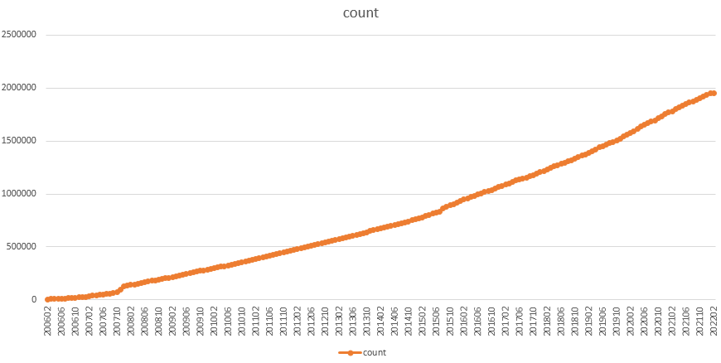

因为数据存在一些错误引用，即wiki当时引用了未发表的MAG论文，所以进一步对数据进行了过滤，过滤方法详见附录。

最终经过过滤，得到的数据趋势图如下：

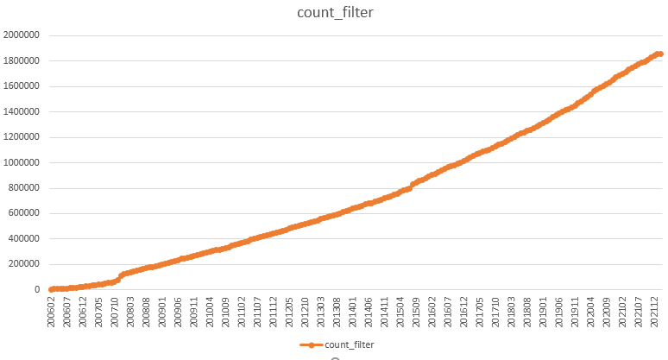

最后过滤完的论文有185万篇，我们针对这些论文进行拟合。

下图dx趋势图：

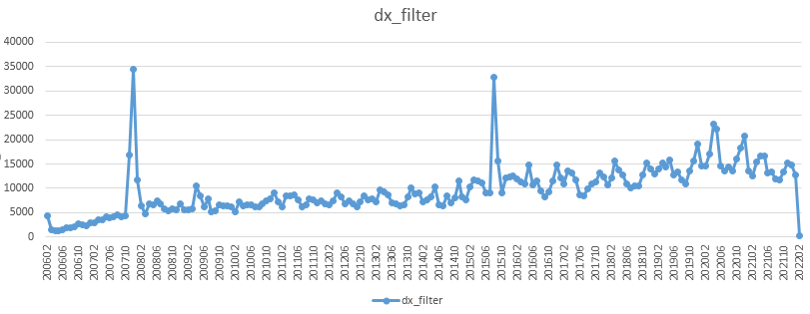
下图是取了2次dx的趋势图：
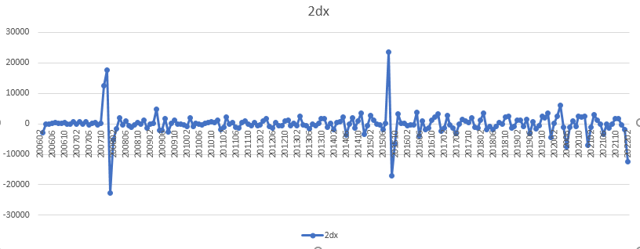

看dx类似线性，也可以看做log；2dx类似常数，也可以看做1/x；所以分别按x^2和xlnx拟合看趋势。这里从2008.01月开始拟合，因为2007年有一段较大增量，有点拟合不上，早期还没稳定。

按wiki引入时间拟合：
这是按照xlnx拟合的，前期几个点拟合的不是很好，2009年以后拟合的很好
Total公式：
$$y=a(cx)ln((cx))+b,a=160,000,b=300,000,c=0.033$$
dx公式：
$$y=a*c*(ln(cx)+1),a=160,000,c=0.033$$
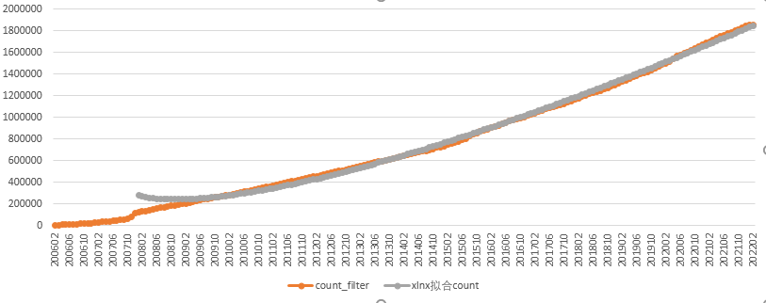
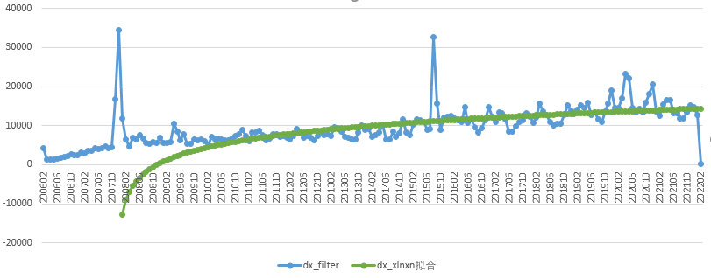
这是按照二次方多项式拟合的，也拟合的很好：
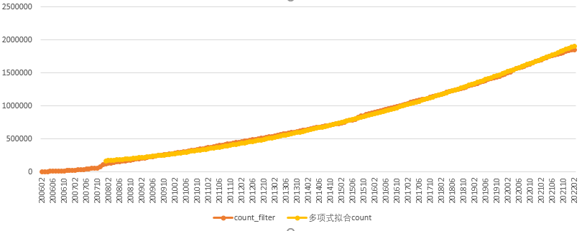

按照MAG发表时间拟合，用了2.5次方拟合，呈多项式分布(2013年后的数据量变少)
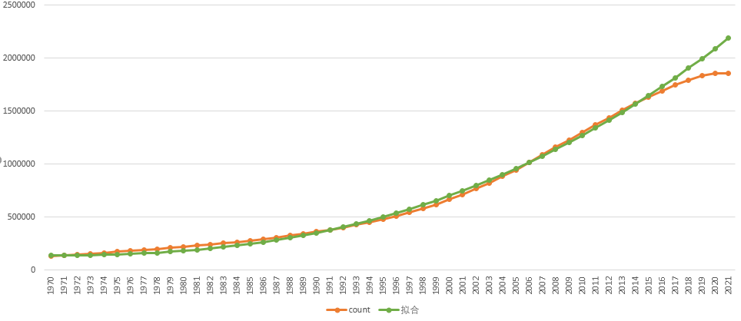

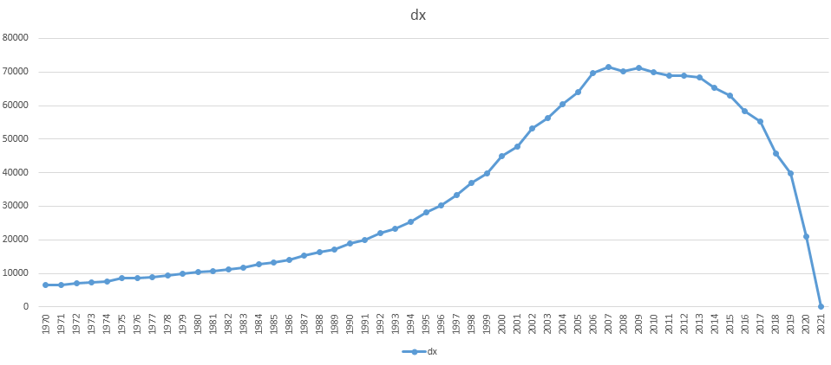

然后取同一年份区间的数据观察wiki和MAG：
Wiki引用的MAG论文dx大概在2007年到达顶峰，在2006-2013年下降趋势不大，2013年后下降趋势明显，这里取到2015年，观察趋势。
Wiki 2006-2015的数据图：
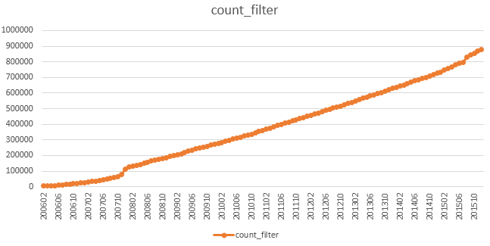
MAG2006-2015的数据图：
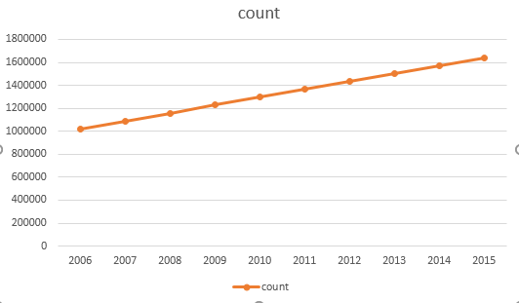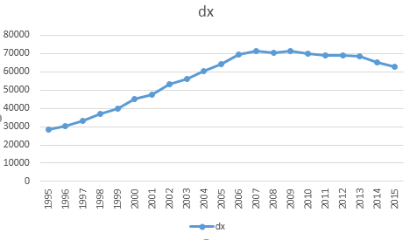

看同一年份区间的MAG和wiki，MAG反而更线性

这是全集MAG论文的趋势：
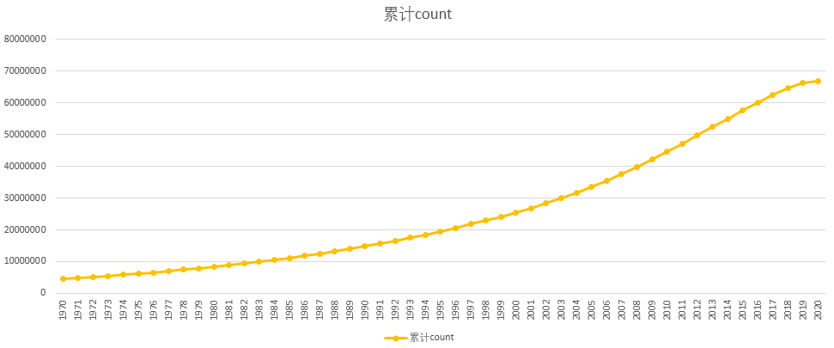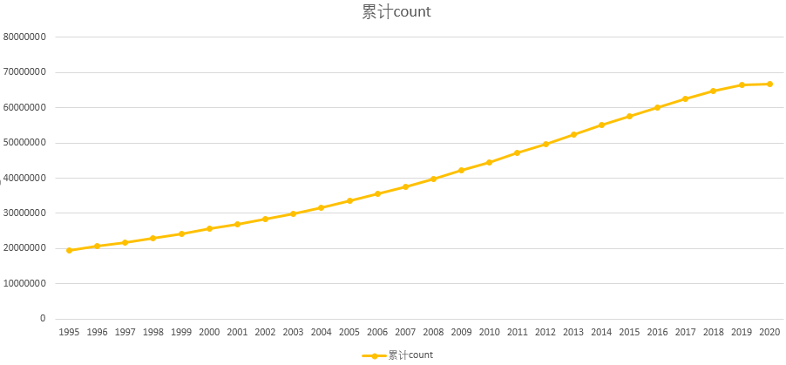
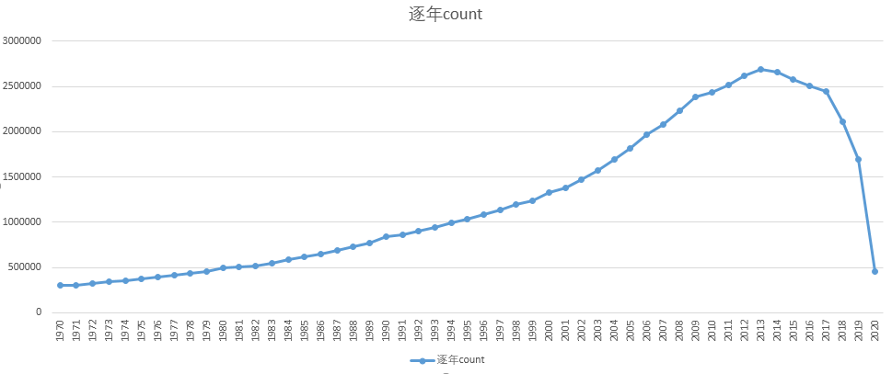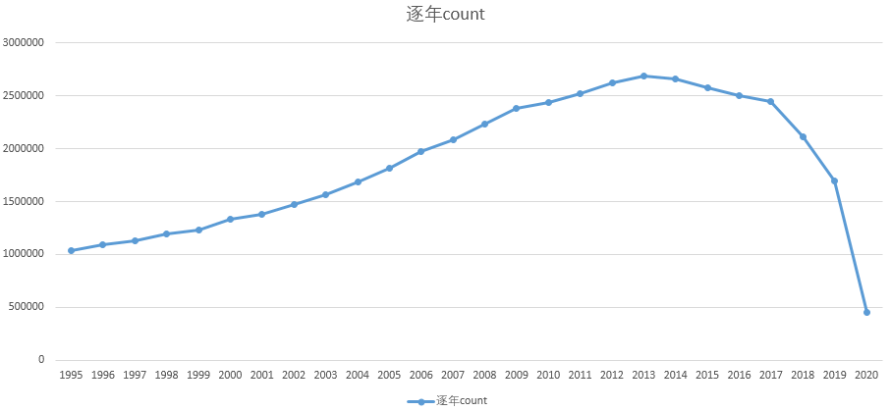

然后取了MAG1995-2015年的文章，还有这些文章何时被wiki收录，从中可以看出论文的滞后性。（因为wiki2001年才成立，论文又有滞后性，所以往前取几年，从1995年开始取。Wiki大概2007年左右增量到达顶峰，也往后取几年，到2015年，太靠近近期的论文不太可用，近几年论文未完全收集）：
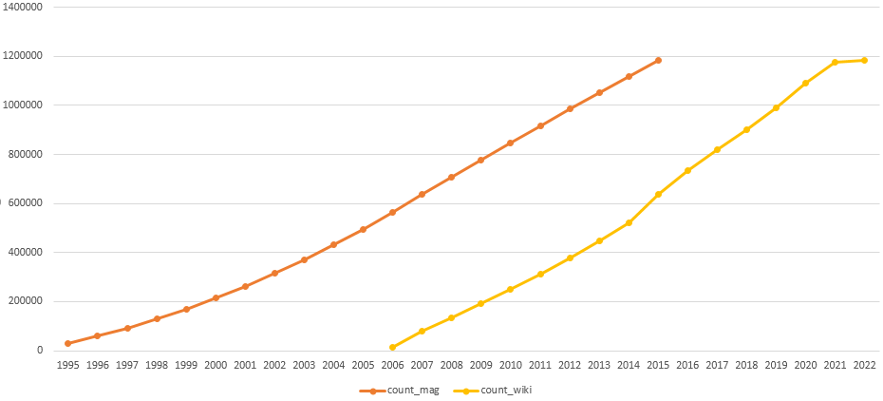
左边的曲线是MAG按发表年份分布的趋势，右边的曲线代表wiki收录这些论文的时间线。
从图中可以看出，MAG论文对于wiki的滞后性大概8年左右。

然后想进一步了解不同学科的滞后性是否也不同，我们对MAG的论文进行划分，根据学科分类，得到每个学科的论文数据，看wiki收录不同学科论文的滞后情况，得到如下统计趋势图：
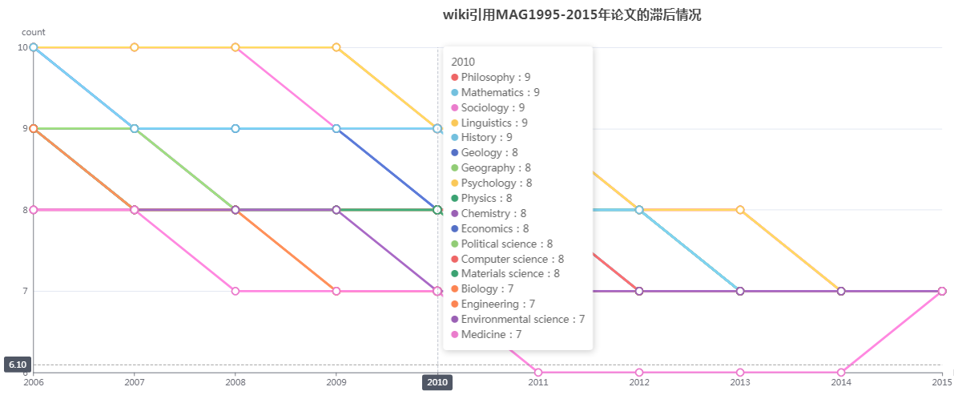
因为最开始几年和近几年由于滞后性或者数据不全等原因，这里只观察中间一段年份的规律，可以看出工程类的滞后性相对小，文科的滞后性比较大，理科居中。
具体数据见链接：https://wiki.nikepai.com/wikipedia-build/WikiRefTjData

总结：
- 看MAG和wiki引用的MAG论文的逐年趋势，MAG在2006-2015年每年的增量还在逐年增加，但是wiki引用的MAG论文的逐年增量在2006-2013年变化不大，从中可以看出wiki过滤能力强，过滤掉了很多MAG不怎么重要的论文。从多项式过滤到差不多线性。
- MAG论文从2013年到顶峰，然后开始降了。Wiki引用的MAG论文增量在2007年到达顶峰，2006-2013年之间略微下降，2013年之后下降趋势开始变明显。所以近几年的数据并不能用于观察规律。但是相比可以看出wiki更新的还是挺积极的。
3．因为论文具有滞后性，看wiki收录MAG1995-2015年的论文的趋势情况，比较中间2008-2010年的趋势，可以看出滞后性大概在8年左右。各学科的滞后性也有所不同，工程类的偏低，文科的偏大，理科的居中。
4．wiki引用MAG论文的逐年趋势可以按xlnx看，这个和MAG的fos、wiki的category的趋势都是一样的。

附录：

论文按引入时间的趋势，全集，未做任何处理(1950581篇文章)
过滤wiki，只取了wiki的文章带来的引用（1865824），得到新的论文按引入时间的趋势(这个没过滤掉MAG中Book的部分，纯用来观察过滤前后的区别，寻找原因)
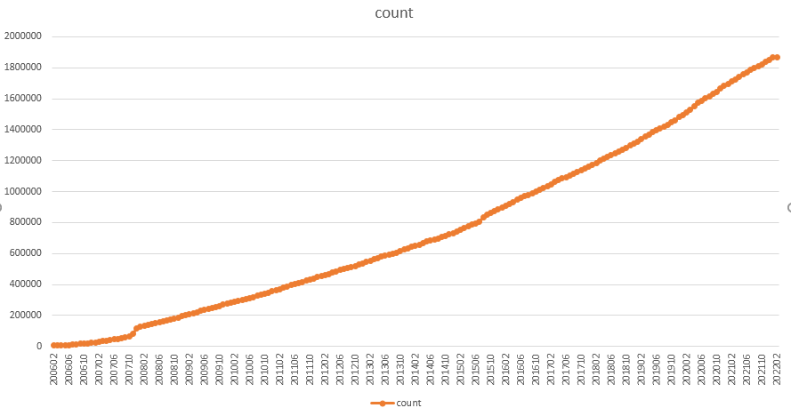

全集数据=A，ns=0(代表wiki文章带来的引用)的数据=B 差值=A-B，过滤掉了84757条非wiki文章带来的引用。两者趋势差不多，我们观察ns=0的情况。
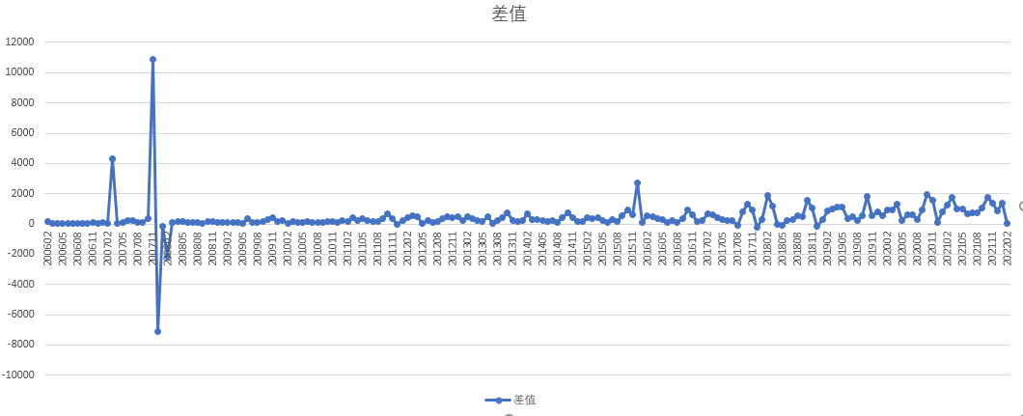

某个wiki时间节点，引用的MAG论文的发表时间分布
这里举例取了201303和201809两个时间节点的图，可以看出越靠近时间节点的论文越多，量级也是越近的越大（超过时间节点的都是异常点，可以忽略），呈现多项式分布
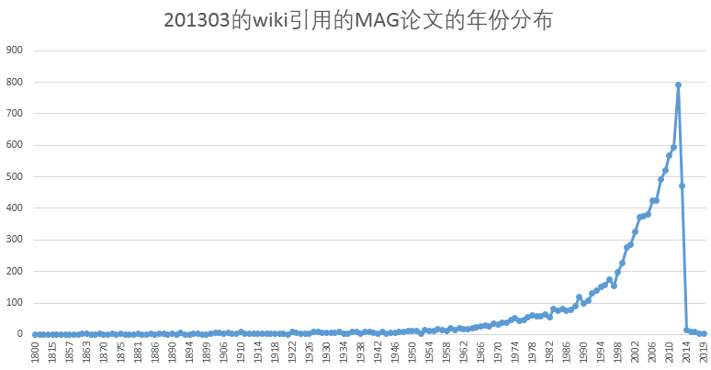
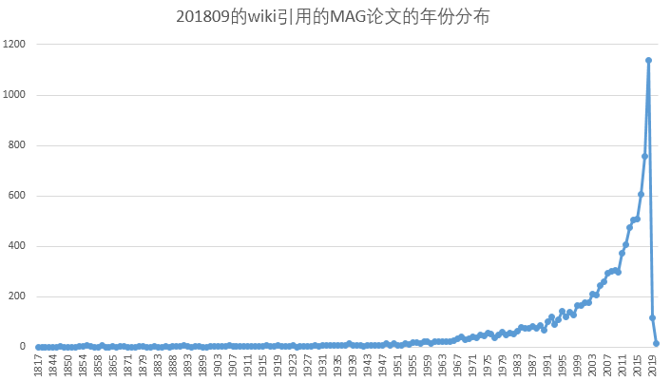

这是进一步去掉MAG中Book的部分，可以看出趋势和没去Book一致。书这里有235291（全集中的书有242411）
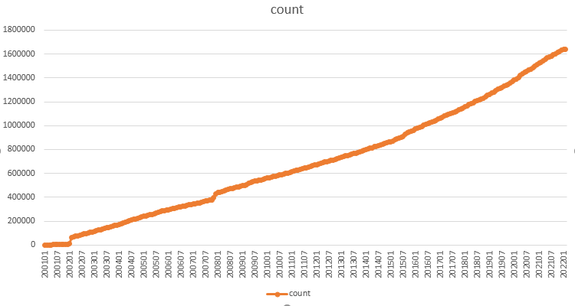
Book的比例=24/186=12.9% 比例蛮大的，这里考虑保留Book的部分

因为还存在11144个引用错误，再一次进行过滤。可以看出趋势也大致一样。

引用错误的11144论文按引入时间逐年分布：
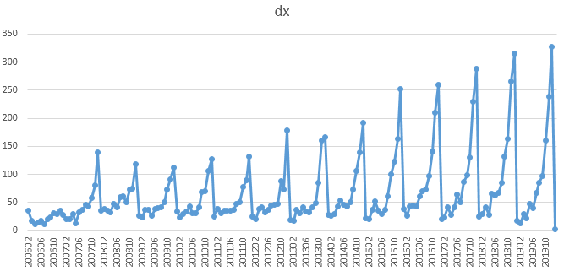
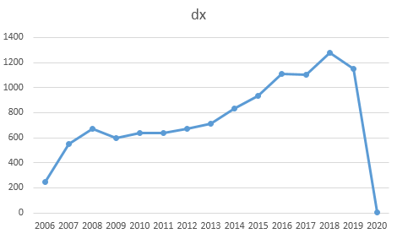
可以看出数量是逐年增加的。按月看，每年的年末最多。

按错误论文按MAG发表时间分布图如下，和wiki年份分布一致，大约有1年的滞后期。
另外我们统计了错误的11144篇论文中，wiki引用时间差在1年的有8434条，占75.7%，占比很大，所以大致有一年的滞后期。
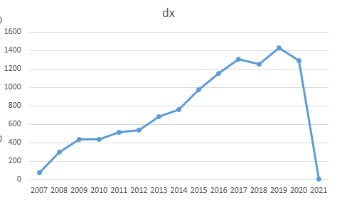

这些错误的引用可能的原因：
- 撤稿，MAG大概有16000篇title带“WITHDRAWN”；
- 可能引用了将要发表的书；
- 可能是论文版本更新，但是doi没变，时间变了。

只取了wiki文章的引用的MAG论文，过滤掉了引用错误的论文11144篇，还有1854679
篇，对这185万篇论文进行拟合。

看dx类似线性，也可以看做log；2dx类似常数，也可以看做1/x；所以分别按x^2和xlnx拟合看趋势。

按wiki引入时间拟合：
这是按照xlnx拟合的，前期几个点拟合的不是很好，2009年以后拟合的很好
Total公式：
$$y=a(cx)ln((cx))+b,a=160,000,b=300,000,c=0.033$$
dx公式：
$$y=a*c*(ln(cx)+1),a=160,000,c=0.033$$
这是按照二次方多项式拟合的，也拟合的很好：

按照MAG发表时间拟合，用了2.5次方拟合，呈多项式分布(2013年后的数据量变少)

然后取同一年份区间的数据观察wiki和MAG：
Wiki引用的MAG论文dx大概在2007年到达顶峰，在2006-2013年下降趋势不大，2013年后下降趋势明显，这里取到2015年，观察趋势。
Wiki 2006-2015的数据图：
MAG2006-2015的数据图：

看同一年份区间的MAG和wiki，MAG反而更线性

这是全集MAG论文的趋势：

然后取了MAG1995-2015年的文章，还有这些文章何时被wiki收录，从中可以看出论文的滞后性。（因为wiki2001年才成立，论文又有滞后性，所以往前取几年，从1995年开始取。Wiki大概2007年左右增量到达顶峰，也往后取几年，到2015年，太靠近近期的论文不太可用，近几年论文未完全收集）：
左边的曲线是MAG按发表年份分布的趋势，右边的曲线代表wiki收录这些论文的时间线。
从图中可以看出，MAG论文对于wiki的滞后性大概8年左右。

